Объект хандлагат C++ хэлний cin болон cout объект

(Лаборатори №1)

Х. Очирсүх

ХШУИС, Програм хангамжийн 3 курсын оюутан, 20b1num0429@stud.num.edu.mn

# ОРШИЛ

Объект хандлагат програмчлалын хичээлийн лаборатори 1-ийн даалгавар дээр функцыг зарлах, тодорхойлох, хэрэгжүүлэх, if нөхцөл шалгах оператор, for болон while давталтууд ашиглах, хүснэгтүүдийг эрэмбэлэх, талбай, нийлбэр олох бодлогууд болон өгөгдлийн бүтэц болон c хэлээ сэргээн санах зорилготой бодлогуудыг бодож хэрэгжүүлсэн. Бодлогоо бодохдоо C++ хэлний cin болон cout объекттой танилцах, тэдгээрийг өмнө нь үзсэн C хэлний printf болон scanf функцтэй харьцуулах. Мөн C++ хэл дээр өгөгдсөн бодлогуудаа хамгийн үр ашигтай арга шийдлийг олж бодох.

# 2. ЗОРИЛГО

C++ хэл дээр өгөгдсөн бодлогуудыг үр ашигтай арга шийдлийг олж бодох. Мөн cin болон cout объектийг бодлогондоо хэрэглэж хэвших, С хэлээ сэргээн, printf болон scanf функцаас ямар давуу талтайг олох. Үүний тулд дараах зорилтуудыг тавьж ажилласан:

1. cin болон cout гаралт оролтын объектийн тухай мэдэж, судлах.
2. Хичээлийн хүрээнд үзсэн онолын суурь ойлголтуудыг унших
3. Бодлогоо бодохдоо үр дүнтэй алгоритмыг зохиох
4. Бодлогоо эмх цэгцтэй байлгах үүднээс хэрэглэгчийн функц тодорхойлон, ашиглаж бодох
5. Бодлогоо бодсоны дараа тестлэж, нягтлаж үзэх

# 3. ОНОЛЫН СУДАЛГАА

## 3.1 Cout объект

Стандарт гаралт руу хэвлэх үйлдлийг хэрэгжүүлдэг iostream сангийн объект юм.

<< оператор: << баруун гар талд нь бичиж өгсөн мэдээллийг дэлгэц рүү гаргах урсгалд нэмж оруулах үүрэгтэй оператор юм.

## 3.2 Cin объект

Хэрэглэгчээс гараас утгийг авах үйлдлийг хэрэгжүүлдэг iostream сангийн объект юм.

>> оператор: гараас уншсан тэмдэгтүүдээ нийлүүлж нэг багц мэдээлэл болгож мэдээлэлттэй харгалзах ой руу бичих үүрэгтэй оператор юм.

## 3.3 Препроцессор

C++ кодыг машины програм руу хөрвүүлэхээс өмнө эх код үүсгэдэг. Препроцессорын командууд нь # эхлэсэн байдаг.

## 3.4 Дотоод мөр функц

## Энгийн функцаас ялгаатай нь нэр болон төрлийнх нь өмнө Inline түлхүүр үгийг авч ашигладаг. Inline функц нь хөрвүүлэхдээ тухайн функцийн байрлах санах ой руу үсрэх биш, тухайн функцийг дуудсан буй газарт их биеийг хувилж тавьдагт оршино.

# 4. ХЭРЭГЖҮҮЛЭЛТ

Бодлого 1

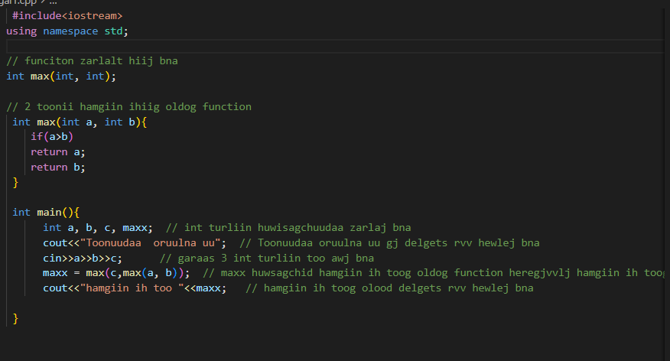

# 

**Тайлбар**: 3 тооны хамгийн ихийг олох бодлогыг 2 тооны хамгийн ихийг олох функцийг ашиглаж хоёр удаа дуудан хэрэгжүүлж бодсон байгаа.

Бодлого2:

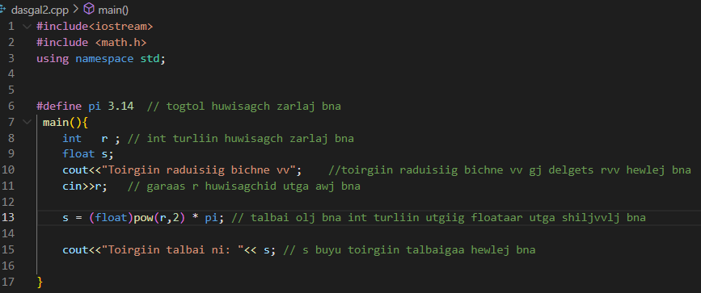



**Тайлбар:** Тойргийн талбайг олдог бодлогыг pi тоог тогтмолоор зарлаж өгсөн. Матматекийн томьёо бодох зориулалттай сангийг нэмэлтээр оруулж ирсэн байгаа. Pow ашиглан гараас авсан тойргийн радиусын квадратыг олж, (float) төрөл хувиргалт хийж байна. Тойргийн талбай олдог томьёо ёсоор талбай бодож дэлгэц хэвлэж байна.

Бодлого3

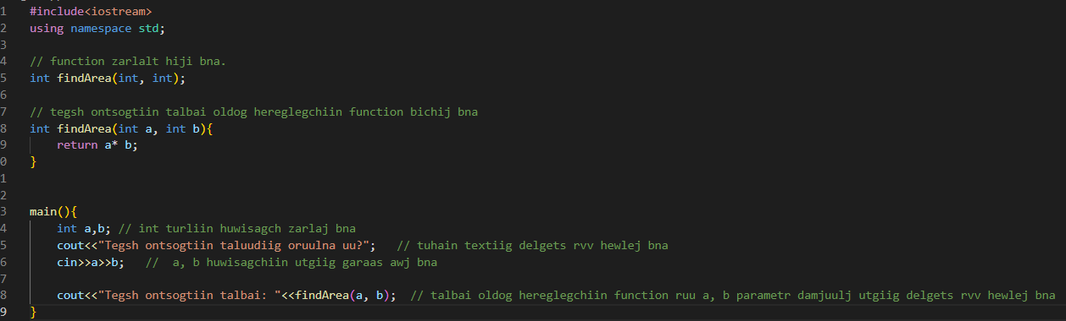



**Тайлбар:** Тэгш өнцөгтйин талбай олдог хэрэглэгчийн функц дуудаж талбайгаа олж байна. Гараас авсан талуудыг үржвэрийг буюу талбайг олж дэлгэц руу cout<< ашиглан хэвлэж байна.

Бодлого4

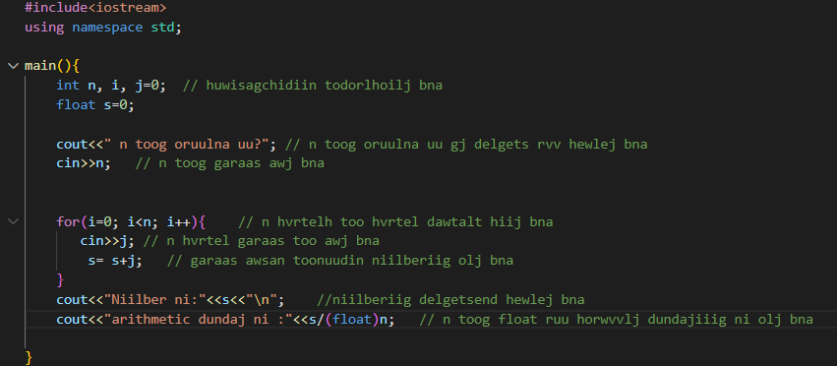

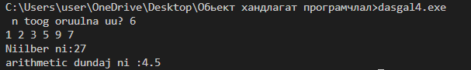

**Тайлбар**: N тоог гараас авч n хүртэлээ давтаж гараас тоонуудаа авж байна. Тоонуудаа авахдаа хооронд давталтан дотроо нэмж нийлбэрээ олж байна. Арифметик дундажыг n тоогоо (float)-аар төрөл хувиргалт хийж дундажаа олж байна.

**Бодлого5**

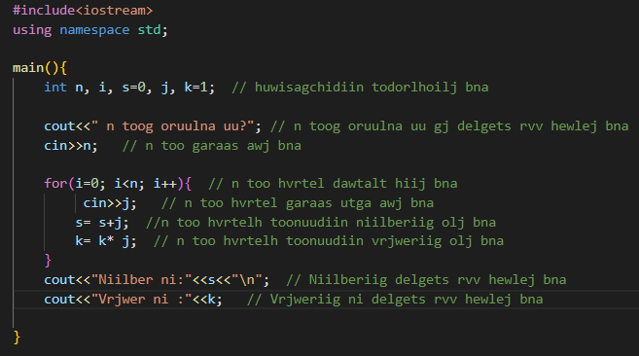

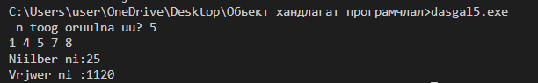

**Тайлбар**: N тоог гараас авч n хүртэлээ давтаж гараас тоонуудаа авж байна. Тоонуудаа авахдаа хооронд давталтан дотроо нэмж нийлбэрээ олж байна. Үржвэрээ мөн давталтан дотроо гараас авж буй тоонуудаа үржүүлж байна.

Бодлого6

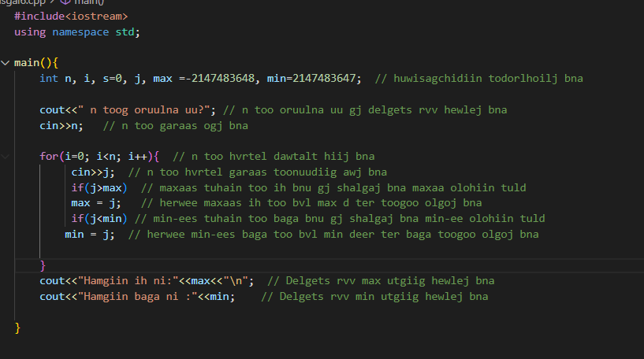

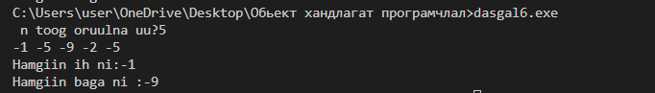

**Тайлбар**: өгөгдсөн n тооны хувьд гэсэн учир хүснэгт ашигла гэж хэлээгүй учир int төрлийн тооны хамгийн их болон хамгийн бага тоог max болон min авж тоонуудаа хооронд харьцуулж хамгийн их болон хамгийн бага тоог олсон байгаа.

Бодлого7

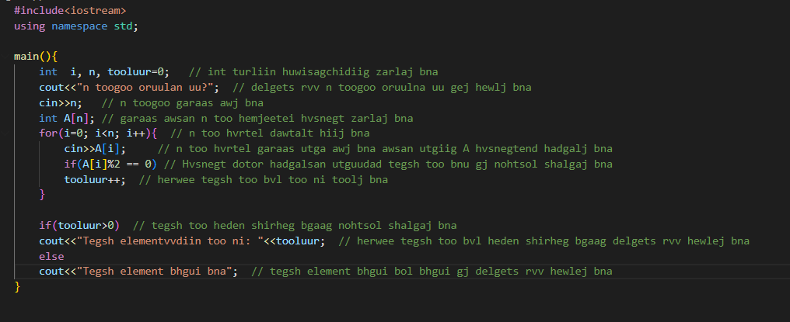

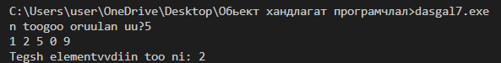

**Тайлбар**: гараас авсан N хэмжээтэй хүснэгт зарлаж хүснэгтэнд хадгалсан тоонуудаа 2 хуваахад үлдэгдэлгүй хуваагдаж байгаа тоонуудаа тоолж хэдэн ширхэг байгааг нь олж тэгш тоонуудаа олсон байгаа.

Бодлого8

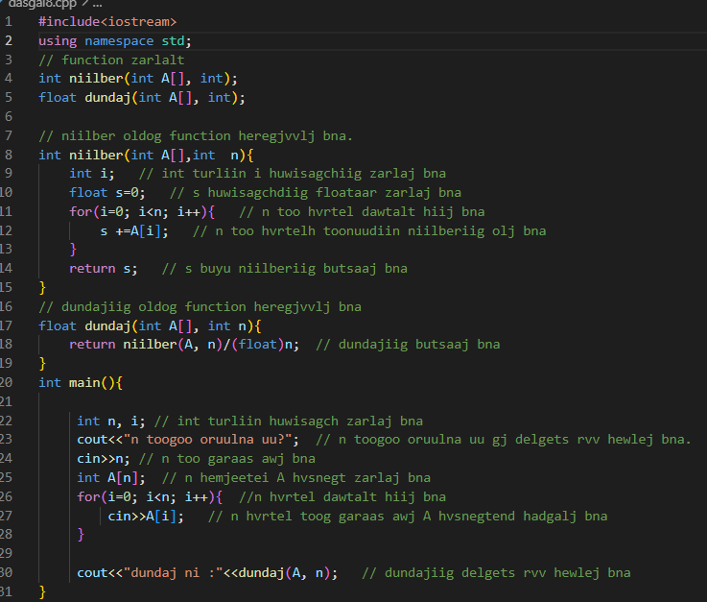

# 

**Тайлбар**: нийлбэр олдог, дундаж олдог 2 функц бичиж n хэмжээтэй авсан хүснэгтэн дотор гараас утга авж хадгалагдсан тоонуудын дундажыг олж байна.

Бодлого9

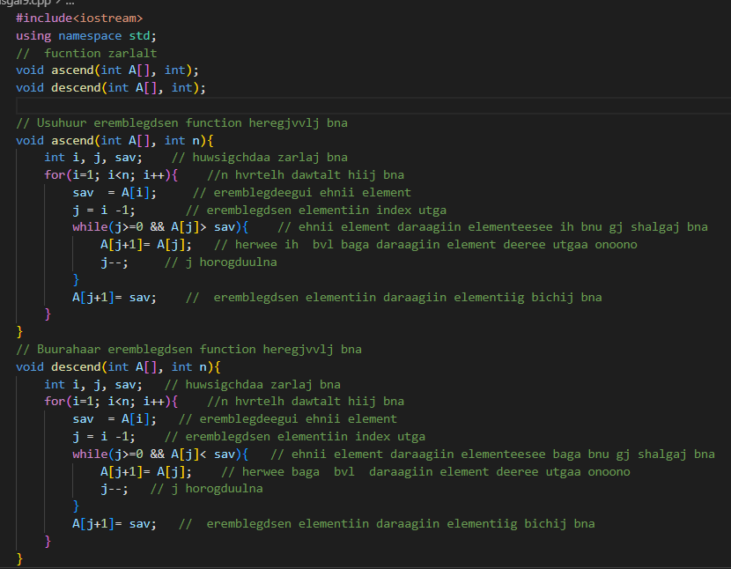

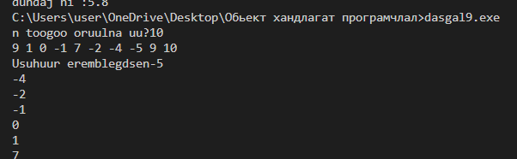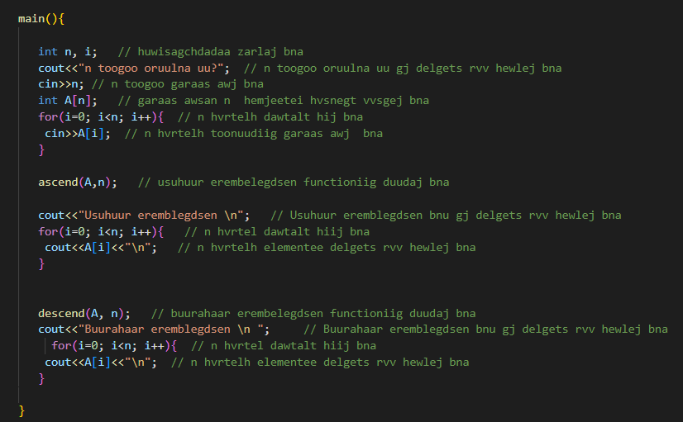

# Хүснэгтийг Insertion sort ашиглаж өсөх болон буурахаар эрэмбэлсэн.

# Бодлого10

# 





# **Тайлбар**: Анхны тоо шалгадаг функц бичсэн байгаа. Анхны тоо өөрийнхөө тал хүртэл хуваагчтай байдаг учир тухайн тоог тал хүртэл нь өөрт нь хуваагдаж байна уу гэж шалгана хэрвээ хуваагдаж байвал анхны тоо биш хуваагдахгүй бол анхны тоо гэж шалгаж байна.

# 5. ДҮГНЭЛТ

Cin болон cout обектийг ашигласнаар өмнө бичиж байсан C програмчлалын хэлний scanf болон printf функцтэй харьцуулахад заавал тухайн хувьсагчийн төрлийг тодорхойлохгүйгээр гараас утгийг авч, дэлгэц рүү хэвлэх боломжоор хангаж байна. Мөн бичиглэлийн хувьд илүү хялбар, богино байдлаар бичих давуу талыг үүсэж өгч байна. Бодлогын хувьд бодлогоо илүү үр дүнтэй хурдан байдлаар, бичиглэл аль болох бага болгох тулд функцийг ашиглаж бодсон байгаа. Жишээ нь 3 тооны хамгийн ихийг олдог бодлогыг хоёр тооны хамгийн функцийг ашиглаж хоёр удаа дуудан ажилуулсан байгаа. Мөн хүснэгтээ эрэмбэлэх бодлогыг Insertion sort ашиглаж илүү үр дүнтэй бодсон байгаа. Мөн үзсэн хичээлийн хүрээнд cin, cout, inline function, preprocessor зэрэг онолын суурь ойлголтуудаа бататгасан.

# 6. АШИГЛАСАН МАТЕРИАЛ

1. Объект хандлагат технологийн С++ програмчлал, Ж.Пүрэв, 2008, Улаанбаатар.

2. https://cplusplus.com/

# 7. ХАВСРАЛТ

# Бодлого1:



Бодлого2



Бодлого3

Бодлого4



Бодлого5



Бодлого6

Бодлого7



Бодлого8



Бодлого9



Бодлого10

